Manual de Usuario - Plataforma Studio

1) Objetivo
Este manual explica cómo usar Studio para crear y administrar cursos, lecciones y evaluaciones.

2) Perfil de usuario
- Docentes
- Diseñadores instruccionales
- Administradores académicos

3) Acceso a la plataforma
- Ir a Studio en el navegador.
- Iniciar sesión con credenciales institucionales.
- Verificar que el menú principal muestre los módulos habilitados para el rol.
Captura recomendada:
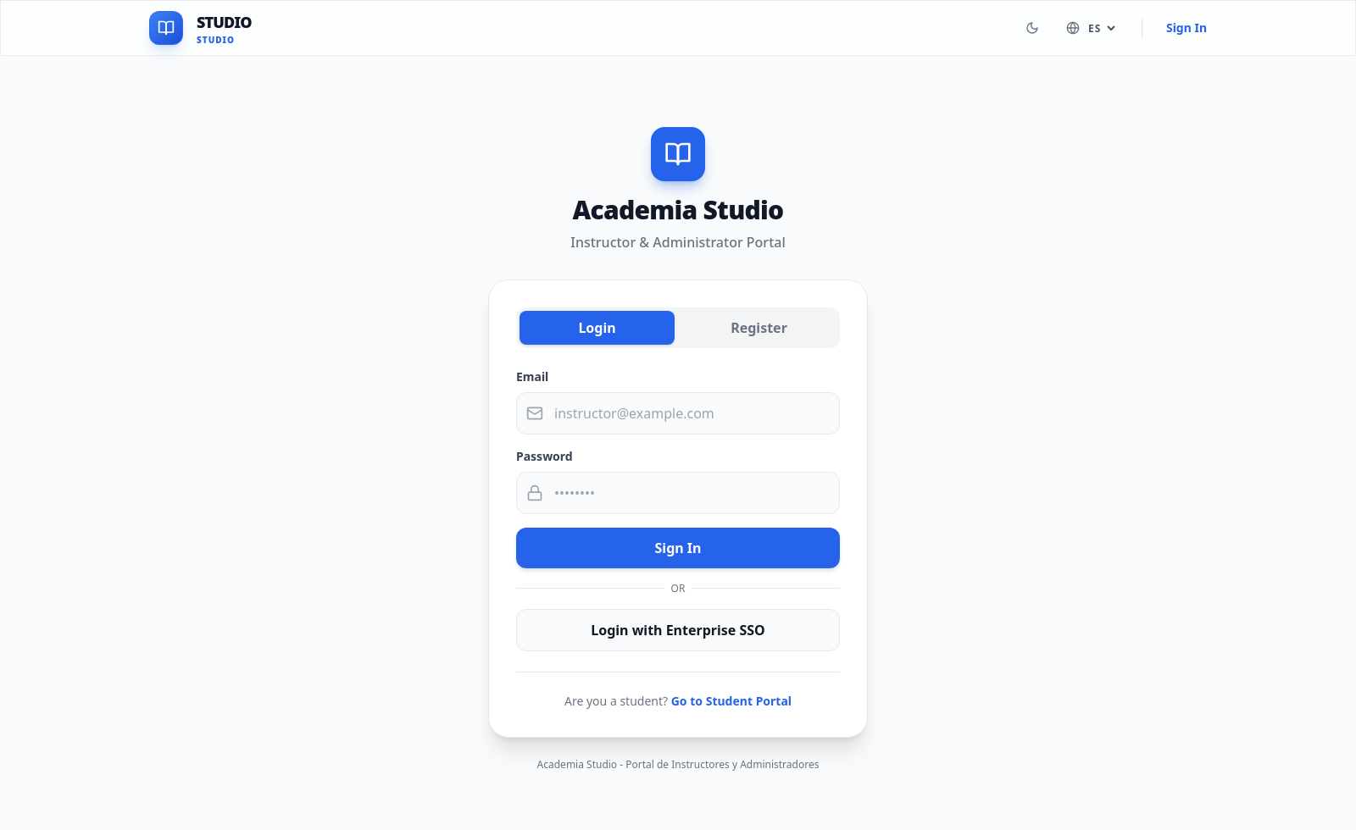
Login Studio

4) Navegación principal
- Cursos: listado y gestión de cursos.
- Librería: administración de archivos y recursos.
- Banco de preguntas: creación y reutilización de preguntas.
- Plantillas: estandarización de contenidos.
- Configuración: opciones de perfil y parámetros generales.
Captura recomendada:
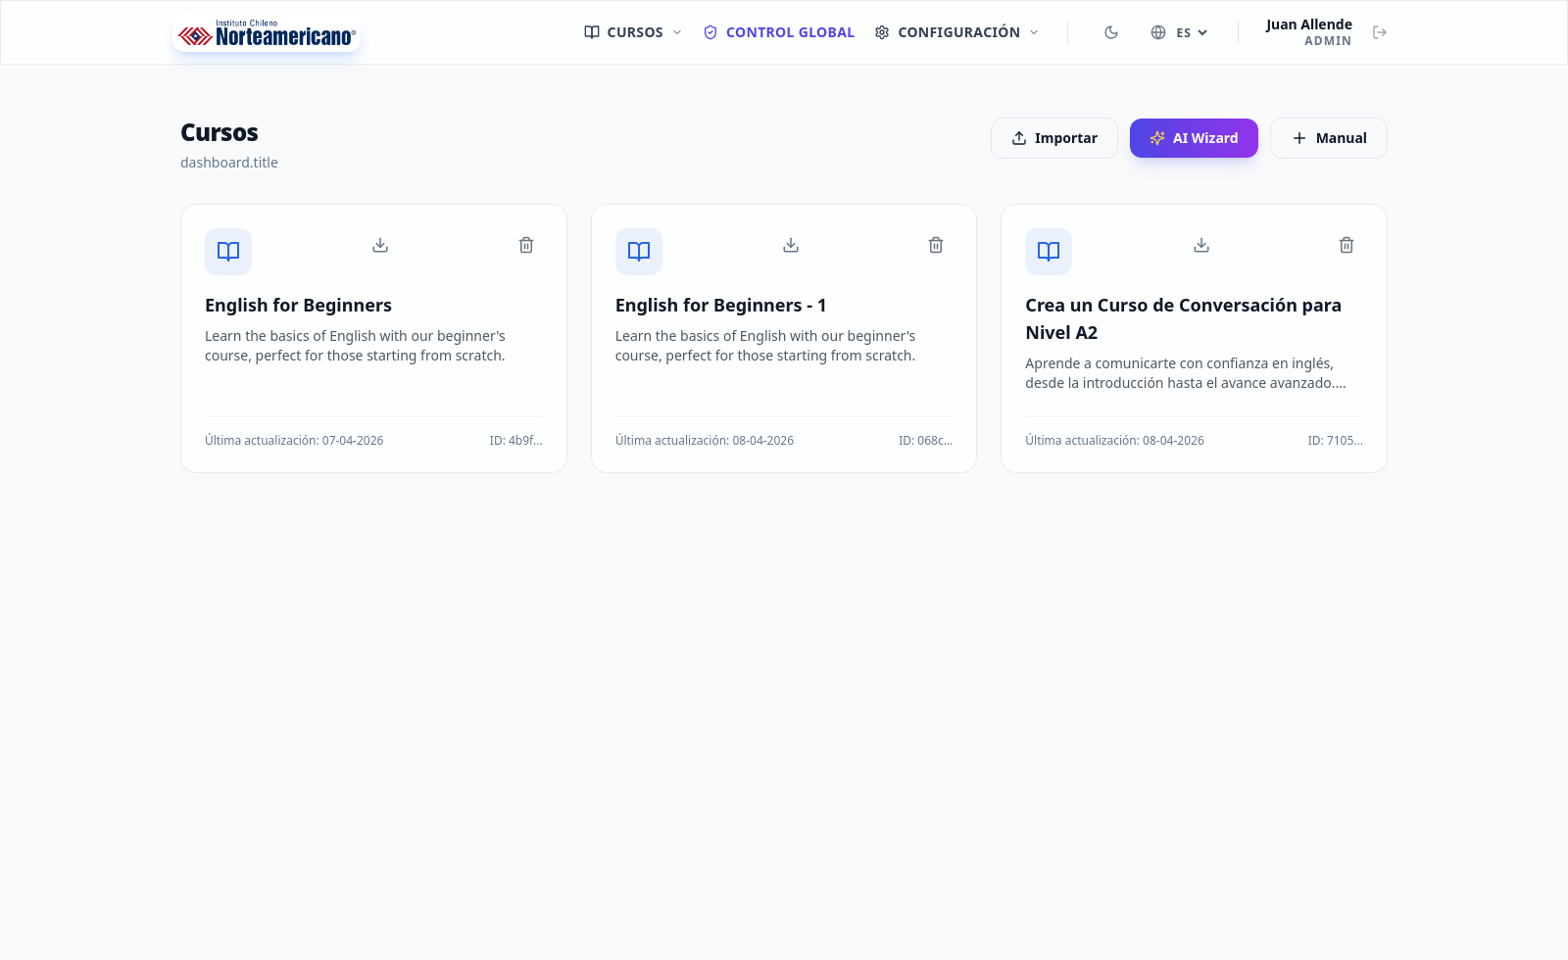
Dashboard de cursos

5) Crear un curso
- Entrar a Cursos.
- Seleccionar Crear curso.
- Definir título y descripción.
- Guardar para habilitar el editor completo.
Buenas prácticas: - Usar nombres claros por nivel/tema. - Definir objetivos de aprendizaje desde el inicio.

6) Editar estructura (módulos y lecciones)
- Abrir un curso.
- Crear módulos.
- Agregar lecciones por módulo.
- Ordenar secuencia de aprendizaje.
Captura recomendada:
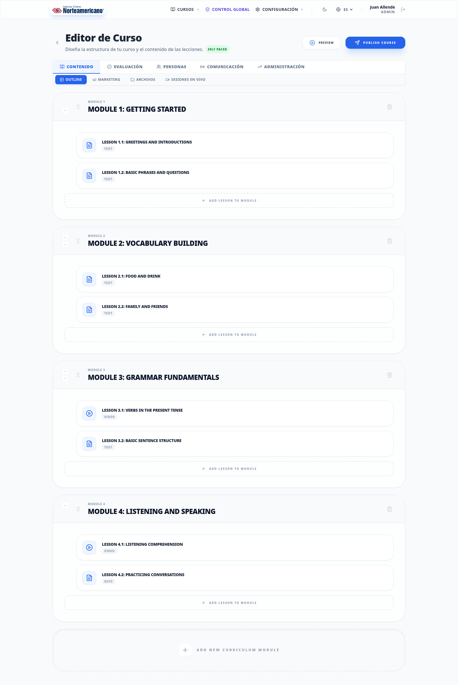
Editor de lección

7) Constructor de lecciones por bloques
Tipos recomendados de bloque: - Description - Media - Quiz - Fill in the blanks - Matching - Ordering - Short answer - Hotspot - Audio response - Peer review - Role playing - Mermaid
Flujo: 1. Agregar bloque. 2. Configurar contenido e instrucciones. 3. Guardar cambios. 4. Previsualizar.

8) Banco de preguntas
- Entrar a Banco de preguntas.
- Crear nueva pregunta.
- Definir tipo, dificultad y enunciado.
- Guardar y reutilizar en evaluaciones.
Captura recomendada:
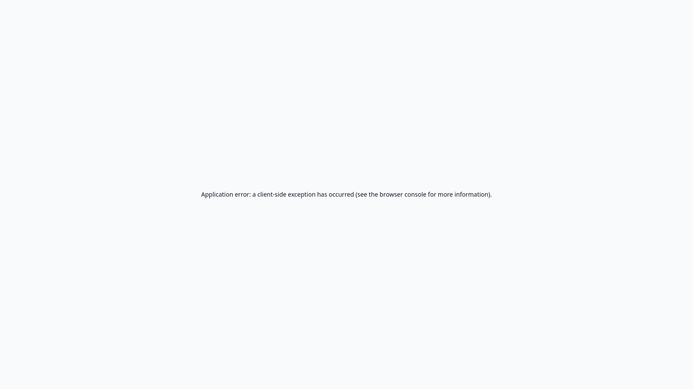
Banco de preguntas

9) Libreria de assets
- Subir recursos (imágenes, audio, documentos).
- Etiquetar y organizar.
- Insertar recursos desde lecciones.
Captura recomendada:
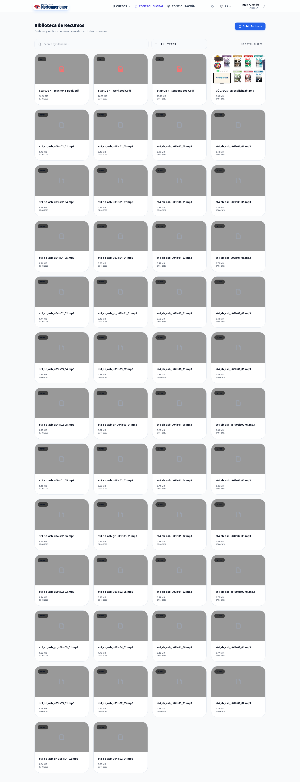
Librería de assets

10) Rúbricas de evaluación
- Crear rúbrica por curso o actividad.
- Definir criterios y niveles.
- Asignar puntajes por nivel.
- Guardar al finalizar la edición.
Captura recomendada:
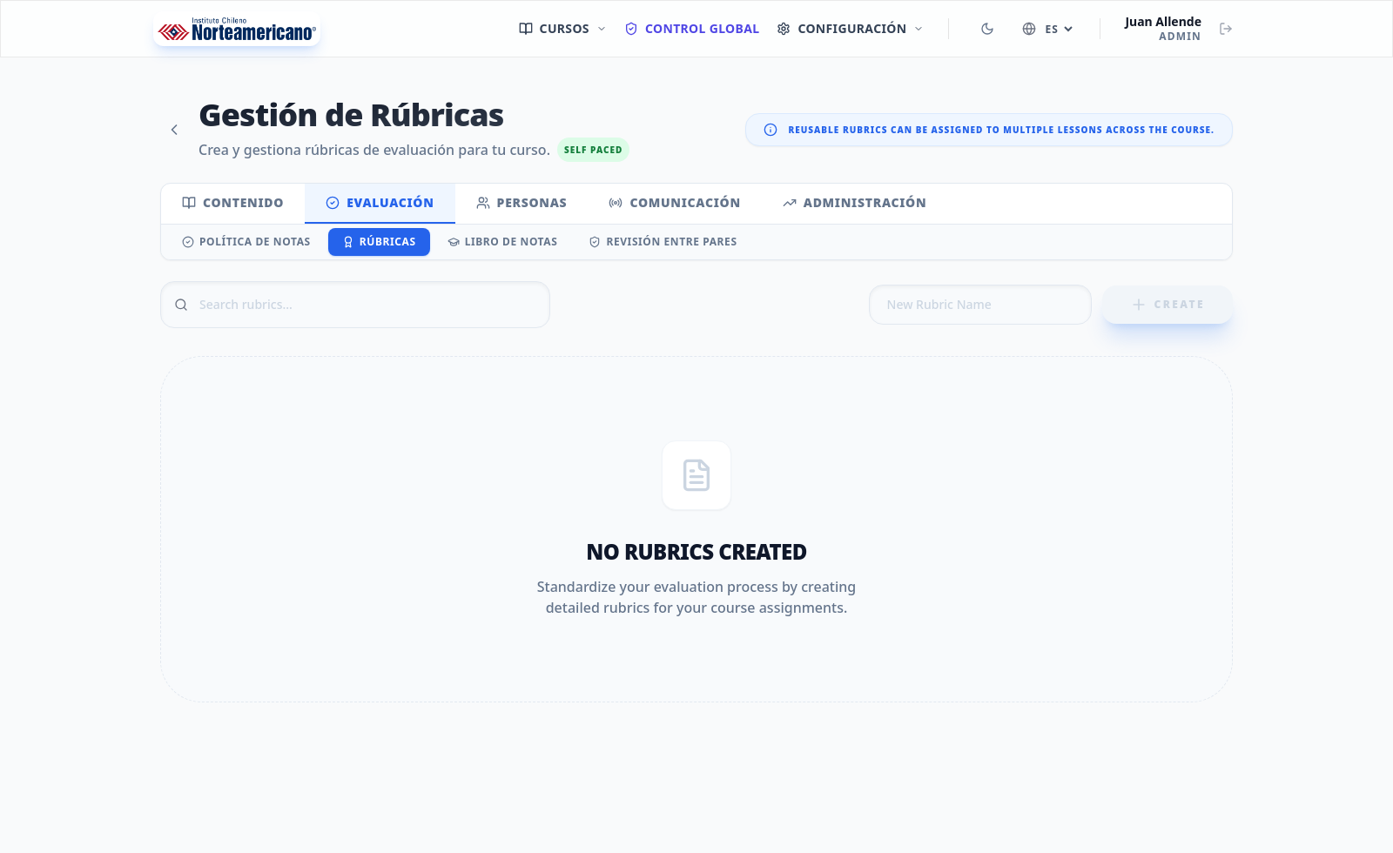
Rúbricas

11) Administración de usuarios (rol admin)
- Entrar al panel de administración.
- Buscar usuario.
- Editar rol o estado.
- Guardar cambios.
Captura recomendada:
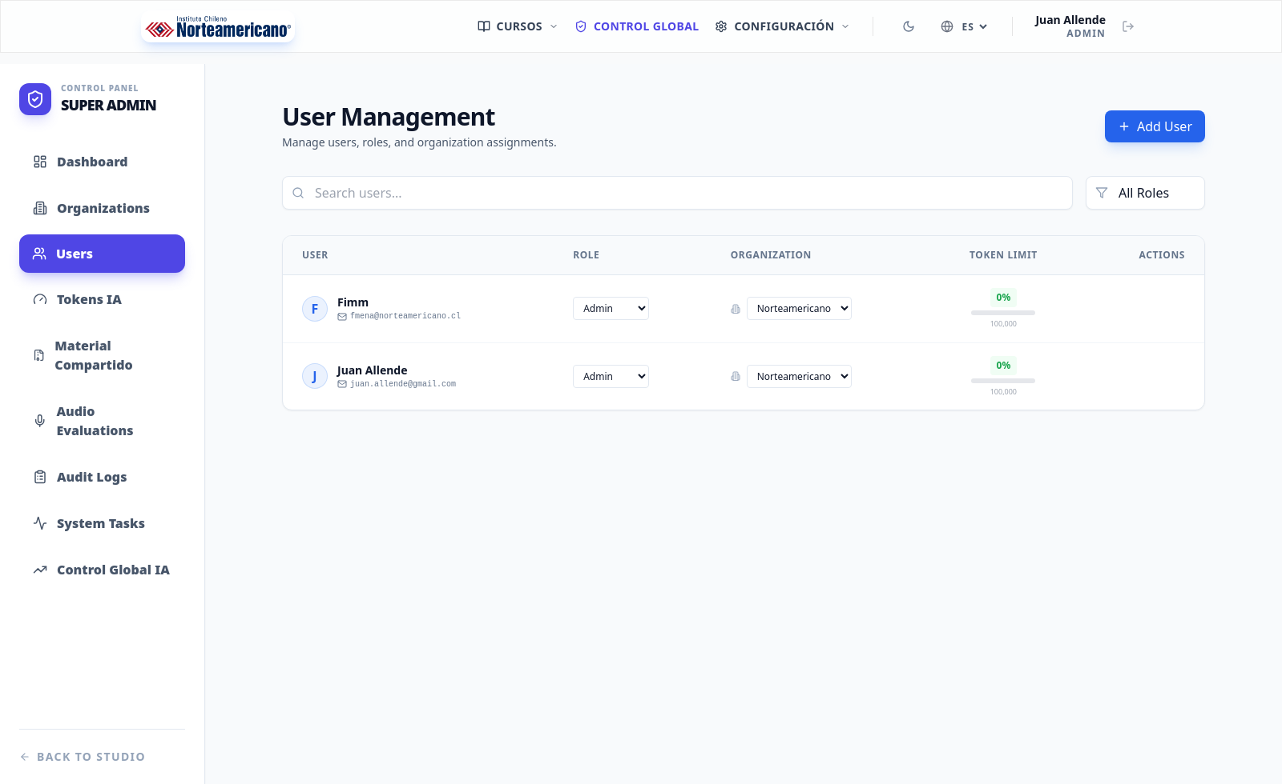
Administración de usuarios

12) Solución de problemas comunes
- No veo menús esperados: Verificar sesión activa y rol del usuario.
- No se guardan cambios: Confirmar conexión y permisos del curso.
- Recursos no cargan: Revisar formatos permitidos y tamaño del archivo.

13) Recomendaciones operativas
- Definir convención de nombres para cursos y módulos.
- Usar plantillas para mantener estándar pedagógico.
- Revisar cada lección en previsualización antes de publicar.
- Mantener el banco de preguntas limpio y etiquetado.

14) Checklist de publicacion
- Objetivos definidos.
- Lecciones ordenadas.
- Bloques revisados.
- Evaluaciones probadas.
- Rúbricas listas.
- Recursos multimedia verificados.

15) Anexo: inventario de fotos para documentación
- docs/assets/studio/01-login-studio.png
- docs/assets/studio/02-dashboard-cursos.png
- docs/assets/studio/03-editor-leccion.png
- docs/assets/studio/04-banco-preguntas.png
- docs/assets/studio/05-library-assets.png
- docs/assets/studio/06-rubricas.png
- docs/assets/studio/07-admin-usuarios.png

